Warszawa, dn. 23 kwietnia 2026 r.

Informacja prasowa

Grupa Boryszew podsumowuje rok 2025 wynikiem EBITDA bez zdarzeń jednorazowych na poziomie 257 mln złotych, wobec 249 mln zł w roku ubiegłym.

Boryszew S.A., jedna z największych prywatnych grup przemysłowych w Polsce, podsumowała rok 2025. Zysk netto w raportowanym okresie wyniósł 35 mln zł,
a przychody 4,8 mld zł.

Segment Motoryzacja w 2025 roku, zanotował spadek przychodów o 14,0,% r/r do poziomu 1,3 mld zł głównie na skutek decyzji o zakończeniu działalności produkcyjnej spółek z Grupy Boryszew Automotive Plastics (BAP). EBITDA za ten sam okres wyniosła 105 mln zł,
co oznacza wzrost o 47,6% r/r. Wartość nowych kontraktów podpisanych w roku 2025 wynosi 136,2 mln EUR. Udział pojazdów elektrycznych i hybrydowych w portfelu zamówień utrzymuje się na poziomie 64,9%.
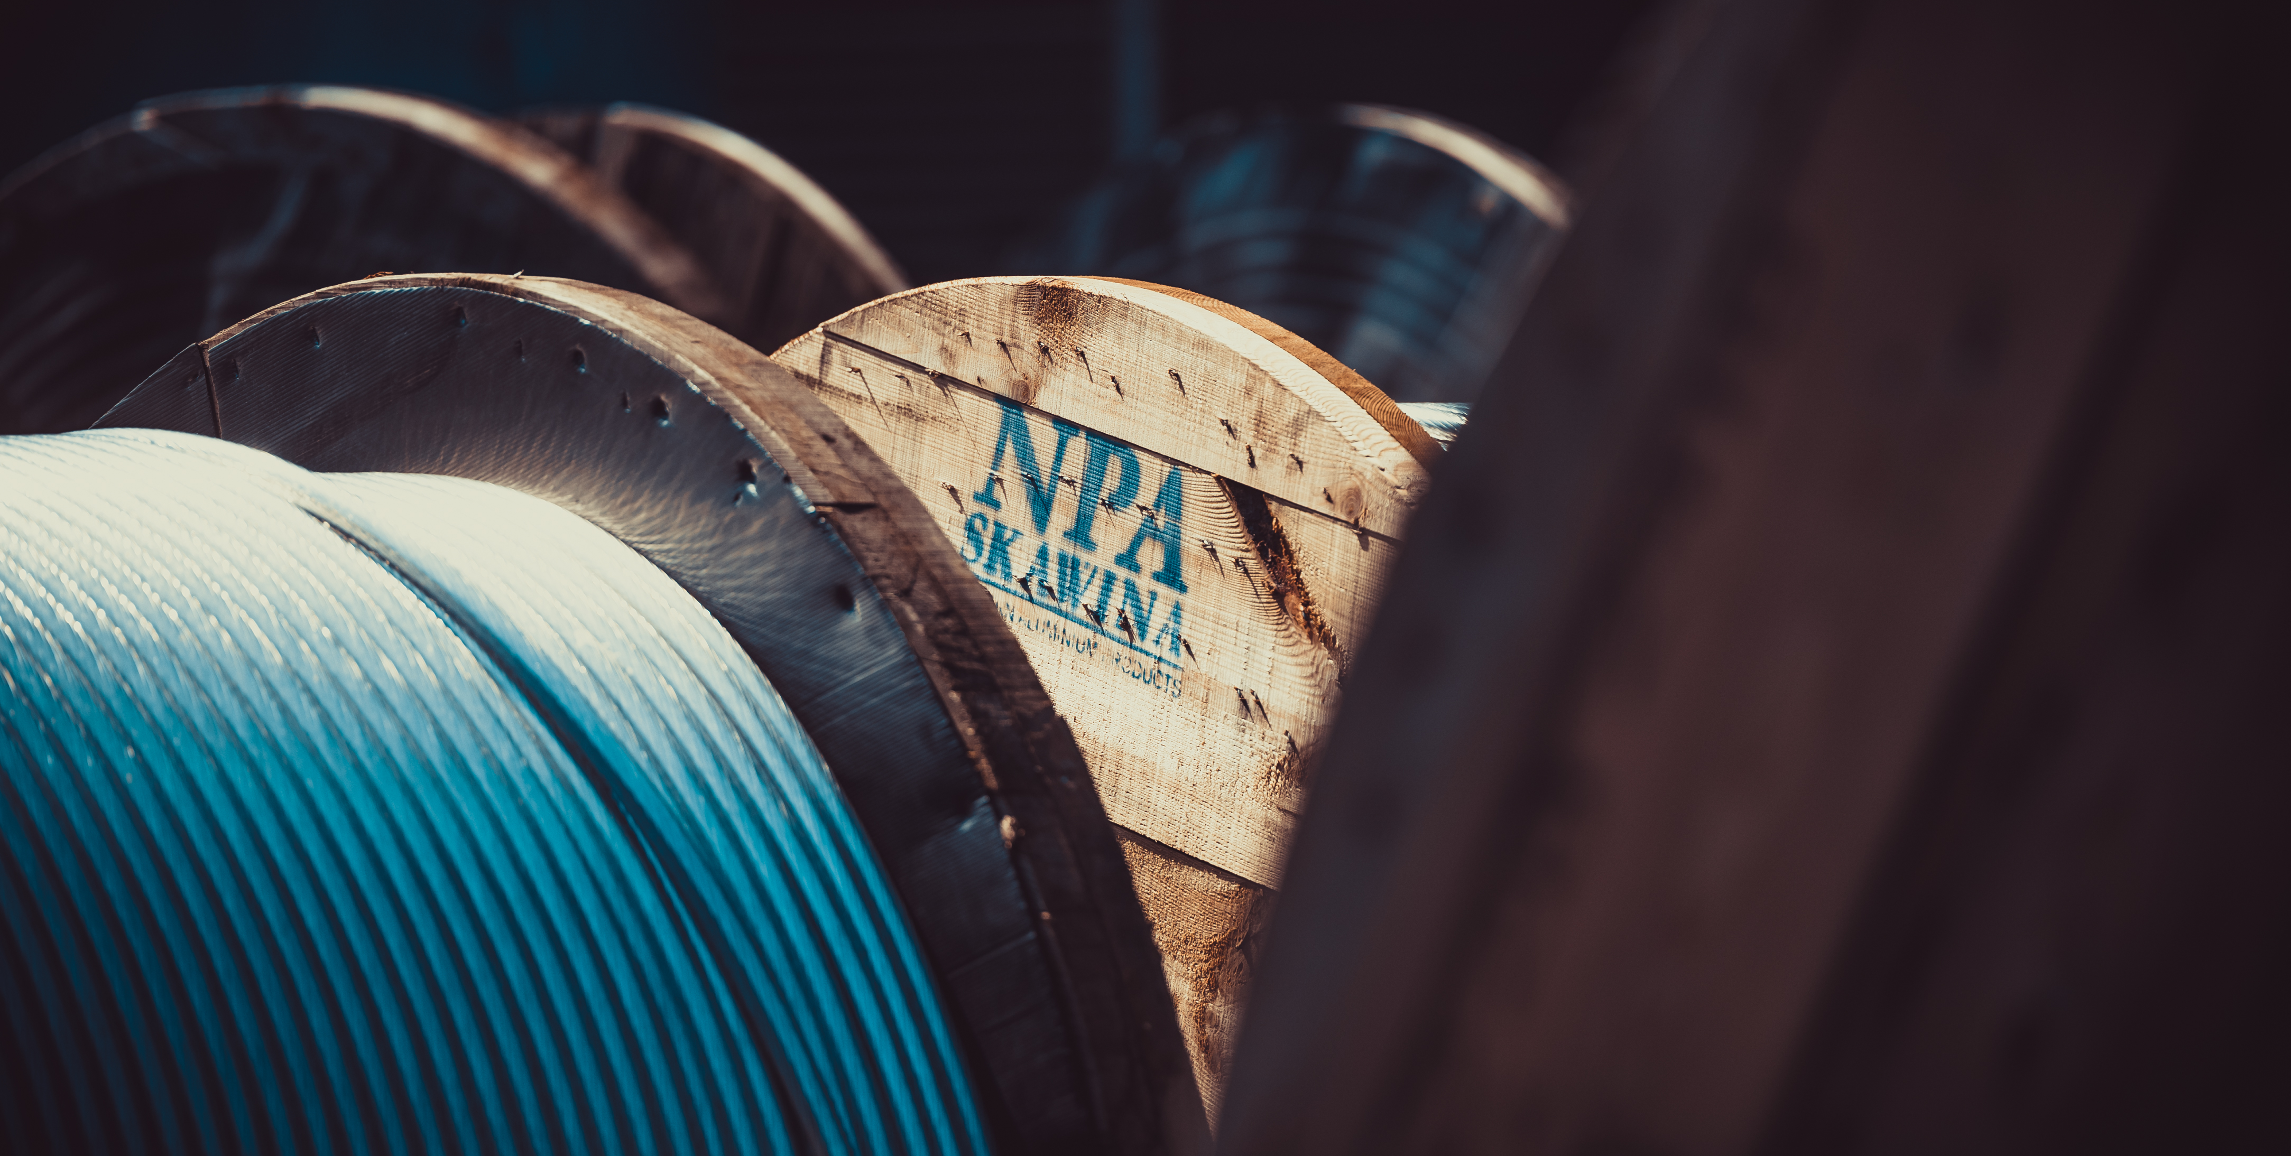
Przychody za 2025 rok w Segmencie Metale kształtują się na poziomie 2,3 mld złotych (-3,2% r/r), a wynik EBITDA wyniósł 54 mln złotych (-15,5% r/r). Obszar stali nadal negatywnie wpływa na ten wynik, jednak przychody dla tego obszaru utrzymują się na stabilnym poziomie r/r.
W obszarze aluminium, spółka NPA Skawina utrzymała wysoki poziom wskaźnika EBITDA, porównywalny z rokiem ubiegłym. Na realizację założeń strategicznych dla tej części działalności Grupy wpływ miały niekorzystne warunki makroekonomiczne (w tym niższy wzrost gospodarczy), konkurencja ze strony krajów państw trzecich, a także przesunięcia założonych harmonogramów sprzedaży aktywów obszaru stal.

Segment Gospodarka Cyrkularna zanotował 8,2% wzrost przychodów w porównaniu
z tym samym okresem roku ubiegłego, osiągając wynik 449 mln zł. EBITDA utrzymała się na podobnym poziomie 66 mln zł.

Segment Energia wypracował 720 mln złotych przychodów co oznacza spadek -2,4% w porównaniu do ubiegłego roku. EBITDA na poziomie 21 mln złotych.

Wyniki udowadniają siłę naszej dywersyfikacji, pomimo ogólnej, wciąż niekorzystnej sytuacji w Europie i na świecie. Grupa nadal mierzy się ze spowolnieniem obserwowanym
u kluczowego partnera, jakim jest gospodarka niemiecka oraz bardzo trudną sytuacją
w hutnictwie stali. Strategia ogłoszona w 2025 roku jest konsekwentnie realizowana, jednak otoczenie makroekonomiczne – obejmujące niższą dynamikę wzrostu gospodarczego, nasiloną konkurencję ze strony producentów z Dalekiego Wschodu – oraz przesunięcia
w zakresie sprzedaży aktywów – spowodowało, że osiągane wyniki pozostają poniżej zakładanych poziomów. Trudne społecznie decyzje o likwidacji oddziałów przełożyły się jednak na rentowność Grupy. Jesteśmy skoncentrowani na realizacji przyjętych w minionym roku założeń dalszego rozwoju w oparciu o dywersyfikację produktową i geograficzną, w tym ekspansję na rynki o znacznym potencjale wzrostu. Rok 2026 z pewnością upłynie także
na wzmacnianiu naszych kompetencji w dziedzinie produkcji dla sektora zbrojeniowego. – powiedział Wojciech Kowalczyk, Prezes Zarządu Boryszew S.A.

Nasze trudne decyzje przynoszą efekty, baza kosztowa bez uwzględniania kosztów materiałów oraz energii, czyli elementów na które Grupa nie ma bezpośredniego wpływu zmniejszyła się o 8,2% r/r. Na koniec roku kapitał obrotowy wyniósł 627 mln zł (-10,7% r/r) co pozwoliło utrzymać wskaźnik długu netto/ebitda na poziomie 2,7 – powiedział Radosław Szorc, CFO Boryszew S.A.

W 2025 roku Segment Metale stanowi 48,3% przychodów Grupy, Segment Motoryzacja odpowiada za 27,9%, Segment Gospodarka cyrkularna 9,3%, natomiast Segment Energia 14,9%, resztę przychodów stanowią Segment Chemia 3,1% oraz Pozostałe -3,5%.

Informacje o Grupie

Grupa Boryszew (GPW: BRS) jest jedną z największych grup przemysłowych w Polsce, specjalizującą się w produkcji komponentów do samochodów, przetwórstwie metali nieżelaznych i stali oraz chemii przemysłowej. Grupa zatrudnia ponad 6,1 tys. pracowników w 29 zakładach zlokalizowanych w 8 krajach na 4 kontynentach. Grupa Boryszew jest notowana na GPW w Warszawie. W 2025 roku osiągnęła 4,84 mld zł przychodów.

Więcej informacji: www.boryszew.com

